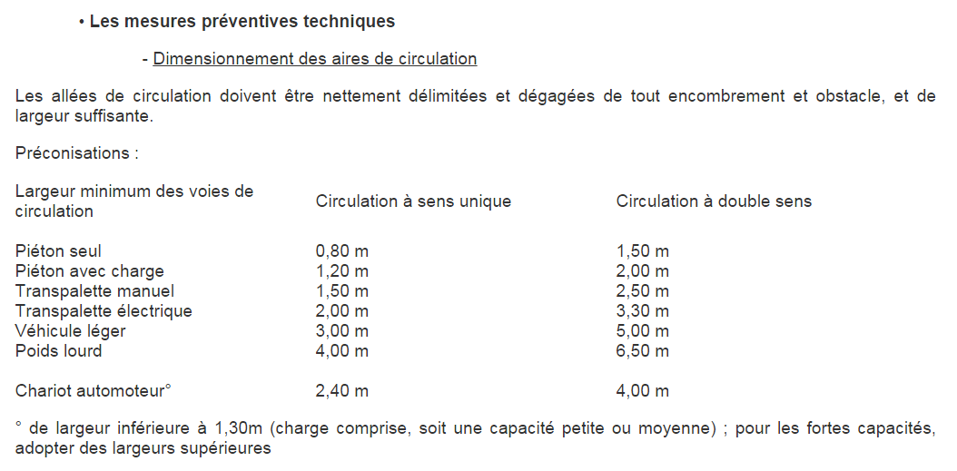
Véhicule léger
• Véhicule ayant une hauteur totale inférieure ou égale à 2 mètres, d’un PTAC inférieur ou égal à 3,5 tonnes. • Ensemble roulant ayant une hauteur totale inférieure ou égale à 2 mètres avec un véhicule tracteur d’un PTAC inférieur ou égal à 3,5 tonnes
http://www.sitesecurite.com/ERP/co01a05.htm
http://www.legifrance.gouv.fr/eli/arrete/2011/12/8/DEVP1132167A/jo/article_12
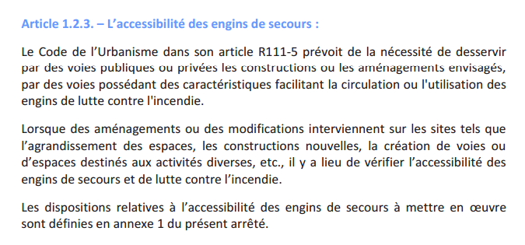

Feu ou fumée 1 Engin Pompe Tonne
Les caractéristiques des accès aux constructions sont déterminés en fonction de la catégorie de l’établissement

